**INSTITUTO TECNOLÓGICO SUPERIOR DEL SUR DE GUANAJUATO**



**Necesidad de acceso a internet en el ITSUR**

Informe de Residencia Profesional

Elaborado por:

Brayan Martin Díaz Alvarado

Brenda Catalina Niño León

Diego Isaac Calderon Bedoya

Asesor:

Antonio Tierrasnegras Badillo

Uriangato, Gto. Mayo de 2025

**Necesidad de acceso a internet en el ITSUR**

Elaborada por:

**Brayan Martin Díaz Alvarado**

**Brenda Catalina Niño León**

**Diego Isaac Calderon Bedoya**

Aprobado por. . . . . . . . . . . . . . . . . . . . . . . . . . . . . . . . . . . . . . . . . . . . . . . . . . . . . . .

Nombre del Asesor (Nombre completo y grado)

Docente de la carrera de Ingeniería ….……….

Asesor de la opción de titulación

Revisado por. . . . . . . . . . . . . . . . . . . . . . . . . . . . . . . . . . . . . . . . . . . . . . . . . . . . . . .

Nombre del Revisor (Nombre completo y grado)

Docente de la carrera de Ingeniería ……………

Revisor de la opción de titulación

Revisado por. . . . . . . . . . . . . . . . . . . . . . . . . . . . . . . . . . . . . . . . . . . . . . . . . . . . . . .

Nombre del Revisor (Nombre completo y grado)

Docente de la carrera de Ingeniería ……………

Revisor de la opción de titulación

**Elementos del trabajo profesional**

* Copia de la portada
* Oficio de Liberación de Proyecto para la Titulación Integral
* Resumen
* Abstract
* Palabras Claves (keywords)
* Agradecimientos
* Dedicatoria
* Índice general
* Índice de figuras
* Índice de tablas
* Índice de contenido
* Contenido (Todo lo que se indica en la tabla de contenido)

Tabla de contenido

1

Capítulo 1 8

Introducción. 8

Capítulo 2 10

Marco teórico (Antecedentes). 10

Capítulo 3 18

Planteamiento del problema 18

Capítulo 4 19

Objetivos 19

Capítulo 5 22

Metodología 22

5.1.1 Tipo de estudio 22

5.1.2 Fuentes de información 22

5.2 Fases del estudio 22

5.2.1 Evaluación Costo-Beneficio 22

5.2.1.2 Beneficios Potenciales 23

Se estimaron beneficios como: 23

• Ahorros individuales por parte de estudiantes al no depender de datos móviles. 23

• Incremento en rendimiento académico y productividad administrativa. 23

• Mejora de imagen institucional. 23

5.2.2 Evaluación Normativa y Regulatoria 23

5.2.3 Recolección de Datos 23

Capítulo 6 24

Resultados 24

6.1 Diagnóstico actual del ITSUR 24

6.2 Resultados de la simulación de entregas 24

6.3 Indicadores del análisis costo-beneficio 24

Capítulo 7 26

7.1 Relación con los objetivos del estudio 26

7.2 Coherencias y contradicciones 27

7.3 Implicaciones para la hipótesis y la práctica 28

7.4 Nuevos conocimientos y preguntas de investigación 28

Capítulo 8 29

8.1 Conclusiones 29

8.2 Recomendaciones 29

8.3 Trabajo a futuro 30

Referencias bibliográficas 31

Anexos 32

**Tabla de figuras**

Figura 1. Fibra óptica…………………………………………………………………….4

Figura 2. Enlace dedicado……………………………………………………………....4

Figura 3. Enlace Punto a Punto……………………………………………………...…4

Figura 4. Internet satelital………………………………………………………………..4

Figura 5. Cisco Catalyst 9800…………………………………………………………...5

Figura 6. TP-Link Omada ER7206…………………………………………………...…5

Figura 7. MikroTik CCR1009………………………………………………………...…..5

Figura 8. Ubiquiti UniFi 6 LR……………………………………………………………..5

Figura 9. Aruba Instant On AP25…………………………………………………….….5

Figura 10. Cisco SG350…………………………………………………………………..6

Figura 11. TP-Link TL-SG3428X……………………………………………………..…..6

Figura 12. Fortinet FortiGate 40F……………………………………………………...…6

Figura 13. Antenas de largo alcance para WiFi…………………………………………6

**Índice de tablas**

Tabla 1. Estimación de costos…………………………………………………………..6

**Título de la tesis: Necesidad de acceso a internet en el ITSUR**

**Resumen y abstract**:

Resumen

El presente estudio examina la necesidad de acceso a internet en el Instituto Tecnológico Superior Del Sur De Guanajuato (ITSUR) y su impacto en el entorno académico y administrativo de la institución. Se llevarán a cabo investigaciones para identificar las deficiencias actuales en la infraestructura de conectividad y evaluar cómo afectan el desempeño de los estudiantes y el personal. Se utilizarán encuestas y entrevistas para recoger datos sobre la calidad de la conexión, la cobertura en diferentes zonas del campus y las dificultades experimentadas por los usuarios. Se espera que los hallazgos revelen problemas anticipados, como velocidades de conexión potencialmente bajas y cobertura insuficiente en ciertas áreas, lo que podría restringir el acceso a recursos educativos en línea y obstaculizar la eficiencia administrativa. Con base en estos resultados, el estudio propondrá recomendaciones para mejorar la infraestructura de Internet, incluida la actualización de equipos tecnológicos, la ampliación de la cobertura de la red y la

implementación de medidas para garantizar una conexión más estable y rápida. La investigación concluirá que optimizar el acceso a Internet es crucial para mejorar la calidad educativa y administrativa en el ITSUR.

Abstract

The present study examines the need for internet access at the Instituto Tecnológico Superior Del Sur De Guanajuato (ITSUR) and it´s impact on the academic and administrative environment of the institution. Research will be conducted to identify current deficiencies in connectivity infrastructure and assess how these affect the performance of students and staff. Surveys and interviews will be used to collect data on the quality of the connection, coverage in different areas of the campus, and difficulties experienced by users. The findings are expected to reveal anticipated issues such as potentially low connection speeds and insufficient coverage in certain areas, which could restrict access to online educational resources and hinder administrative efficiency. Based on these results, the study will propose recommendations to improve the internet infrastructure, including upgrading technological equipment, expanding network coverage, and implementing measures to ensure a more stable and faster connection. The research will conclude that optimizing internet access is crucial to improve educational and administrative quality at ITSUR.

**Palabras claves (***keywords***)**

* Acceso a Internet
* Brecha digital
* Conectividad educativa
* Inclusión tecnológica
* Infraestructura de red
* ITSUR
* Educación superior pública
* Red WiFi institucional
* Equidad educativa
* Transformación digital

# ****Capítulo 1****

## ****Introducción.****

En la actualidad, el acceso a Internet se ha convertido en una necesidad fundamental para el desarrollo académico y administrativo de las instituciones educativas. Este trabajo se enfoca en el Instituto Tecnológico Superior del Sur de Guanajuato (ITSUR), una institución comprometida con la formación de profesionales en diversas áreas tecnológicas. A lo largo de este estudio, se explorará la situación actual de la conectividad en el ITSUR y su impacto directo en la comunidad estudiantil y en el personal administrativo, quienes dependen de una conexión eficiente para llevar a cabo sus actividades diarias.

La motivación detrás de esta investigación surge de la observación de deficiencias en la infraestructura de Internet de la institución. Estas deficiencias han sido reportadas por estudiantes y personal, quienes han señalado que la calidad de la conexión puede limitar su rendimiento académico y la eficiencia en la gestión administrativa. Con el objetivo de entender mejor esta situación, se realizará un análisis exhaustivo que incluirá encuestas y entrevistas a los usuarios del servicio de Internet en el campus.

A grosso modo, este estudio tiene como objetivos principales identificar las carencias existentes en la calidad y cobertura de la conexión a Internet en el ITSUR. Además, se buscará evaluar cómo estas deficiencias afectan el acceso a recursos educativos en línea, un componente esencial para el aprendizaje moderno. Se anticipa que los hallazgos revelan problemas significativos, como velocidades de conexión insuficientes y áreas del campus con escasa cobertura, lo que podría obstaculizar tanto el desarrollo académico de los estudiantes como la eficiencia administrativa de la institución.

Con base en estos resultados, se propondrán recomendaciones concretas para mejorar la infraestructura de Internet en el ITSUR. La implementación de estas medidas será esencial para optimizar el acceso a recursos educativos, garantizar una conexión más estable y rápida, y, en última instancia, mejorar la calidad educativa y administrativa de la institución.

# ****Capítulo 2****

## Marco teórico (Antecedentes).

Acceso Gratuito a Internet en Instituciones Educativas a Nivel Global

A nivel mundial, el acceso a Internet gratuito en instituciones de educación superior ha sido reconocido como una política estratégica para reducir la brecha digital y mejorar la calidad educativa. Universidades en países como Finlandia, Corea del Sur y Canadá han implementado programas de conectividad total en sus campus, permitiendo que estudiantes y personal docente accedan libremente a recursos digitales, plataformas educativas y herramientas colaborativas en cualquier momento. Estas estrategias han demostrado un impacto positivo en el desempeño académico, la inclusión digital y la innovación educativa (UNESCO, 2023).

**Casos en México**

En el contexto nacional, diversas universidades públicas han comenzado a ofrecer servicios de Internet gratuito en sus instalaciones. Instituciones como la UNAM, el IPN y la UDG han desarrollado redes WiFi institucionales con cobertura en aulas, laboratorios, bibliotecas y espacios comunes. Según un estudio del Observatorio de Innovación Educativa del Tecnológico de Monterrey (2021), más del 60 % de los estudiantes que cuentan con acceso estable a Internet dentro del campus reportan una mejora significativa en su rendimiento académico y en su acceso a plataformas digitales de aprendizaje. Estas experiencias han servido como referencia para otras universidades que buscan implementar políticas de conectividad abierta.

**El Internet en el Contexto del ITSUR**

En el Instituto Tecnológico Superior del Sur de Guanajuato (ITSUR), la conectividad se presenta como un elemento crítico para el cumplimiento de sus objetivos académicos y administrativos. No obstante, a diferencia de otras universidades, ITSUR no cuenta con una red institucional de acceso gratuito a Internet para todos los estudiantes. Esto ha generado una dependencia de los datos móviles personales, lo cual representa un gasto adicional para la comunidad estudiantil y una limitación para quienes no pueden costear este servicio.

Un estudio piloto realizado por alumnos del propio ITSUR en 2024 identificó que más del 70 % de los estudiantes dependen de sus datos móviles para realizar tareas, acceder a clases virtuales y descargar materiales académicos. Además, se observó que las zonas de baja conectividad dentro del campus afectan directamente la productividad en proyectos colaborativos, la consulta de bibliografía en línea y la participación activa en plataformas de gestión educativa.

Implicaciones Académicas y Sociales

La falta de Internet gratuito no solo impacta el desempeño escolar, sino que también acentúa las desigualdades entre los estudiantes con recursos y aquellos que no pueden asumir los costos de conectividad. Este fenómeno ha sido documentado por la SEP (Secretaría de Educación Pública), que reconoce que la conectividad es uno de los factores más determinantes en el rezago educativo actual en México.

En ITSUR, esta situación se agrava considerando que gran parte de su matrícula proviene de zonas rurales o con acceso limitado a tecnología. Para muchos de estos estudiantes, la única posibilidad de conexión es a través del servicio que pueda brindar la institución. De ahí la necesidad de establecer redes WiFi abiertas, confiables y seguras como parte del compromiso institucional con la equidad y la calidad educativa.

**Comparativa con Otras Instituciones**

Otras instituciones tecnológicas en el estado de Guanajuato, como el ITESI y el ITR, ya han avanzado en la instalación de redes de acceso libre para estudiantes, con resultados positivos en cuanto a la inclusión digital, reducción de gastos estudiantiles y mayor interacción con plataformas educativas. Esto evidencia que una implementación adecuada del servicio de Internet gratuito en ITSUR no solo es viable, sino también necesaria para mantenerse competitivo y funcional en el contexto educativo actual.

**Tipos de Internet para Instituciones Educativas**

La elección del tipo de conexión es un factor esencial para la implementación eficiente del Internet gratuito en un campus universitario como el ITSUR. Las opciones más viables incluyen:

* Internet de Fibra Óptica: Proporciona alta velocidad (hasta 1 Gbps), baja latencia y estabilidad. Ideal para cubrir grandes áreas del campus con alta demanda simultánea.



Figura 1. Fibra óptica

Fuente: https://www.globenetcorp.com/wpcontent/uploads/2016/05/cable_fibra_optica_multimodo.jpeg

* Internet por Enlace Dedicado (Simétrico): Utilizado en instituciones para garantizar ancho de banda constante en horarios pico. Más costoso pero garantiza calidad de servicio.

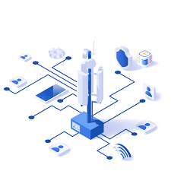

Figura 2. Enlace delicado

Fuente:

https://encryptedtbn0.gstatic.com/images?q=tbn:ANd9GcSXdf1LHJnI0M7KwXPbKwN6R4p0apRpVzH9KQ&s

* Internet Inalámbrico por Microondas o Enlaces Punto a Punto: Adecuado para zonas donde no llega la fibra. Menor velocidad, pero puede usarse como respaldo.

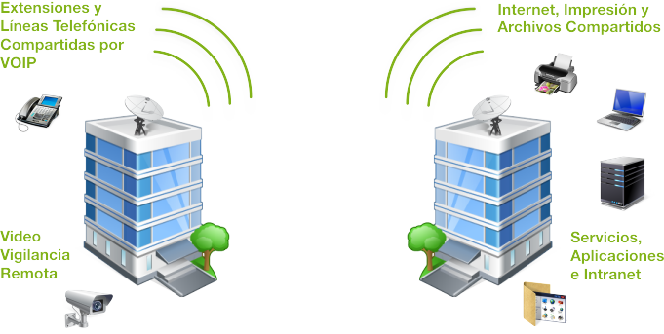

Figura 3. Enlace Punto a punto

Fuente: https://morphwifi.com/wp-content/uploads/2018/11/morph_proyectos_1.png

* Internet Satelital: Último recurso para zonas rurales sin cobertura terrestre. Latencia alta, pero útil para redundancia o zonas remotas del campus.



Figura 4. Internet satelital

Fuente: https://morphwifi.com/wp-content/uploads/2018/11/morph_proyectos_1.png

T**ipos de Routers y Equipos de Red**

Para una red eficiente y escalable en el ITSUR, se deben considerar diferentes tipos de routers y equipos de infraestructura. A continuación, se presentan los más comunes:

1. Routers de Nivel Empresarial

* Cisco Catalyst 9800: Controlador de red WiFi de alta capacidad, ideal para campus educativos.
* TP-Link Omada ER7206: Buen balance entre costo y rendimiento, gestión centralizada.
* MikroTik CCR1009: Económico, configurable, con buen rendimiento para entornos medianos.

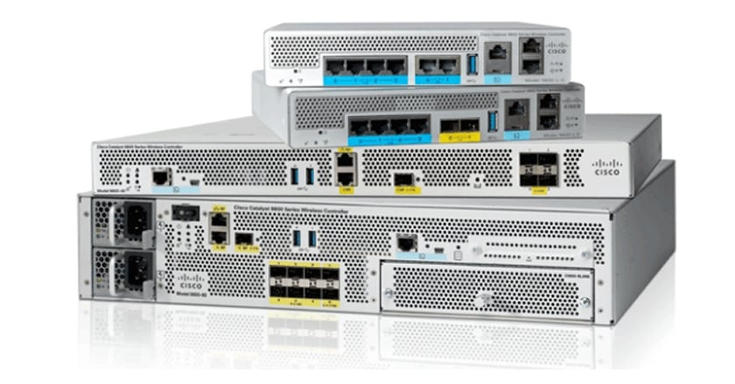

Figura 5. Cisco Catalyst 9800

Fuente: https://www.cisco.com/c/dam/assets/support/product-images/series/wireless-catalyst-9800-series-wireless-controllers.jpg

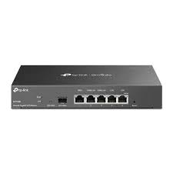

Figura 6 TP-Link Omada ER7206

Fuente: https://encrypted-tbn0.gstatic.com/images?q=tbn:ANd9GcR1PvYzU1LZ-0_zBLWCNyClo-C9VJtFRuUl9g&s

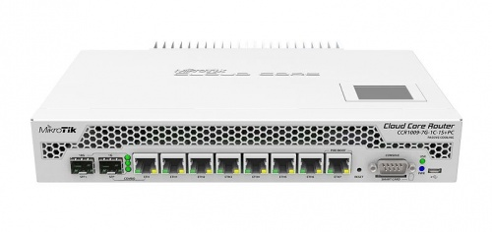

Figura 7. MikroTik CCR1009

Fuente: https://www.cyberpuerta.mx/img/product/M/CP-MIKROTIK-CCR1009-7G-1C-1S+PC-1.jpg

2. Puntos de Acceso (Access Points)

* Ubiquiti UniFi 6 LR: Cobertura extensa, WiFi 6, ideal para aulas y espacios comunes.
* Aruba Instant On AP25: WiFi 6, fácil de instalar y administrar en zonas de alta densidad.



Figura 8. Ubiquiti UniFi 6 LR

Fuente: https://cdn.ecomm.ui.com/products/d8fee47d-b53e-4a86-a5cb-cf2f6ab1c5ef/87817490-dd4d-4626-baff-d3e41ffc3031.png

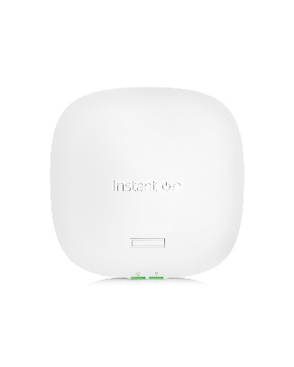

Figura 9. Aruba Instant On AP25

Fuente: https://m.media-amazon.com/images/I/51m1VetkKdL.jpg

3. Switches Administrables

* Cisco SG350: Permiten segmentar la red, mejorar seguridad y eficiencia.
* TP-Link TL-SG3428X: 28 puertos, SFP+ para enlaces troncales de alta velocidad.

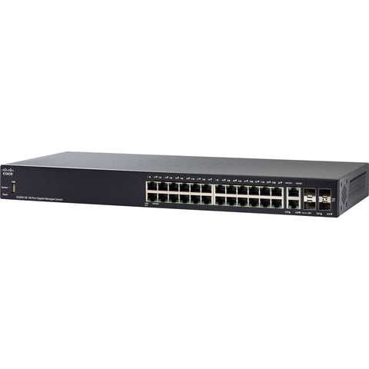

Figura 10. Cisco SG350

Fuente: https://storenet.com.mx/cdn/shop/products/cisco_sg350_28_k9_na_sg350_28_28_port_gigabit_managed_1358576_480x480.jpg?v=1641077587

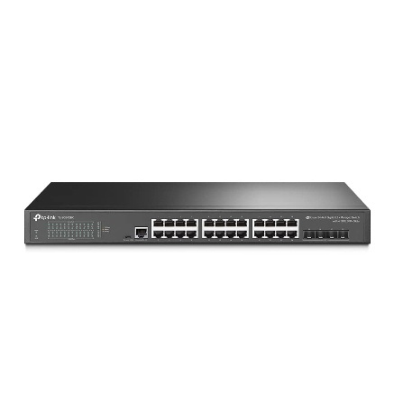

Figura 11. TP-Link TL-SG3428X

Fuente: https://encryptedtbn0.gstatic.com/images?q=tbn:ANd9GcSz2hZTPbX6VGxep8uNfnrcNCfWEmBP97rsmw&s

4. Controladores de Red y Firewalls

* Fortinet FortiGate 40F o pfSense: Control de acceso, seguridad, filtrado de contenido.

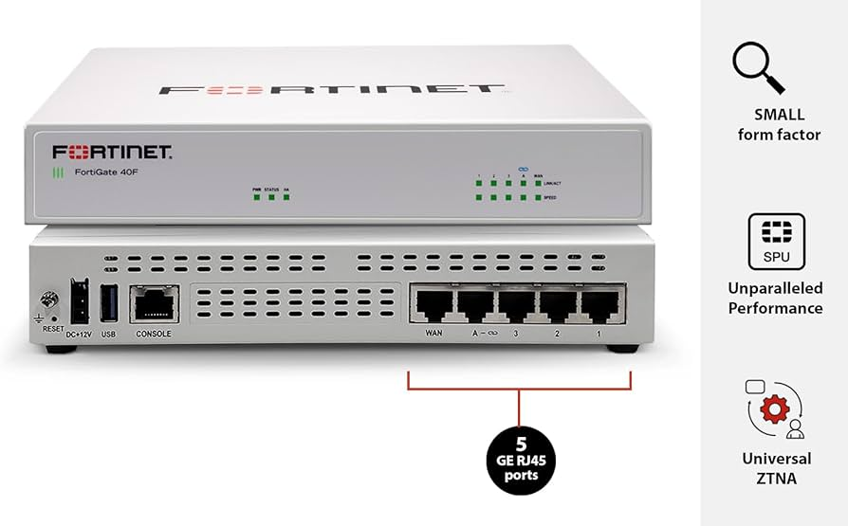

Figura 12. Fortinet FortiGate 40F

Fuente: https://m.media-amazon.com/images/I/61YoNT4HPZL._AC_UF894,1000_QL80_.jpg

5. Materiales Adicionales

* Cableado estructurado (Cat 6 o Cat 6a).
* Racks y gabinetes de comunicación.
* UPS (fuentes de poder ininterrumpida).
* Antenas de largo alcance para zonas exteriores.
* Software de gestión y monitoreo (Zabbix, PRTG, Omada Controller).

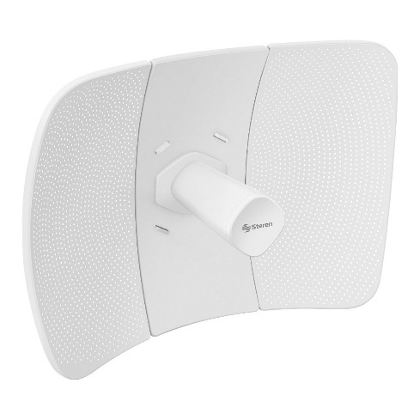

Figura 13. Antenas de largo alcance para wifi

Fuente: https://www.steren.com.mx/media/catalog/product/cache/0236bbabe616ddcff749ccbc14f38bf2/image/2175485ff/antena-cpe-wi-fi-de-largo-alcance-23-dbi-5-ghz-para-exterior.jpg

# ****Capítulo 3****

## Planteamiento del problema

**3.1. Identificación.** La falta de acceso a internet y de forma gratuita en el Instituto tecnológico Superior del Sur de Guanajuato representa un desafío significativo para la educación. Esta situación afecta tanto a estudiantes como a docentes, limitando las oportunidades de aprendizaje y enseñanza en un entorno cada vez más digitalizado.

**3.2. Justificación.** La falta de acceso a internet en el Instituto tecnológico Superior del sur Guanajuato afecta a una gran parte de la población estudiantil. Esta situación no solo afecta el rendimiento académico, sino que también limita el desarrollo de habilidades esenciales para el mercado laboral actual, que exige competencia digital. El objetivo de nuestra investigación es dar a conocer la situación que vive el Instituto tecnológico superior de Guanajuato sobre que los alumnos no tengan acceso a internet gratuito para realizar sus tareas y proyectos durante su estancia en el Instituto tecnológico superior de Guanajuato.

**3.3. Alcance.** Se quiere llegar a que todos los alumnos del Instituto tecnológico Superior del Sur de Guanajuato den su opinión sobre la situación que viven sobre no tener acceso a internet gratuito y como les ha afectado a lo largo de su estancia en el Instituto tecnológico Superior del Sur de Guanajuato.

El objetivo de este estudio es recopilar las opiniones de todos los alumnos del Instituto Tecnológico Superior del Sur de Guanajuato acerca de la situación del acceso limitado a internet gratuito. Se busca entender cómo esta falta de conectividad ha impactado su experiencia académica y personal a lo largo de su estancia en la institución. Al conocer sus perspectivas, se podrá identificar la magnitud del problema y explorar posibles soluciones que beneficien a la comunidad estudiantil.

# ****Capítulo 4****

## Objetivos

**Objetivo General**

Nosotros queremos llegar con esta investigación a que los alumnos del Instituto tecnológico Superior del Sur de Guanajuato se den cuenta de la problemática que existe en que los jóvenes no tengan acceso a internet y vean el tipo de problemáticas que les representa.

**Justificación:** Esta problemática afecta directamente el desarrollo académico y la equidad educativa. El objetivo general se orienta a visibilizar esta carencia estructural para motivar una acción institucional enfocada en garantizar conectividad universal dentro del campus.

**Objetivos Específicos**

**1. Analizar los costos iniciales y operativos asociados a la instalación de infraestructura de internet gratuito en el ITSUR.**

* **Descripción:** Identificar los requerimientos técnicos y económicos necesarios para establecer una red WiFi institucional.
* **Evaluación Costo-Beneficio:** Se considerarán costos de equipos, instalación, mantenimiento y actualizaciones tecnológicas.
* **Razonamiento:** Cuantificar estos factores permite proyectar la sostenibilidad financiera del servicio.

**2. Evaluar los beneficios operativos y académicos de contar con conectividad gratuita.**

* **Descripción:** Analizar el impacto en el rendimiento estudiantil, el acceso a plataformas educativas y la gestión administrativa.
* **Evaluación Costo-Beneficio:** Se comparan beneficios funcionales contra los costos estimados.
* **Razonamiento:** El acceso estable a internet mejora la eficiencia institucional y reduce desigualdades.

**3. Investigar y documentar los requisitos legales, normativos y técnicos para la instalación de redes de telecomunicación institucionales.**

* **Descripción:** Reunir información sobre licencias, permisos, cumplimiento de normativas de la IFT y seguridad digital.
* **Evaluación Costo-Beneficio:** Identificar barreras regulatorias para anticipar posibles retrasos o ajustes en el proyecto.
* **Razonamiento:** La legalidad y seguridad de la red son indispensables para una operación confiable.

**4. Comparar el impacto ambiental del uso de datos móviles individuales con el de una red compartida institucional.**

* **Descripción:** Estimar la huella de carbono de las recargas individuales vs. un sistema centralizado.
* **Evaluación Costo-Beneficio:** Considerar los impactos indirectos en consumo eléctrico, emisiones y residuos tecnológicos.
* **Razonamiento:** Las redes institucionales pueden optimizar el uso de recursos y reducir externalidades ambientales.

**5. Recopilar antecedentes y estudios de caso sobre universidades mexicanas que implementaron internet gratuito.**

* **Descripción:** Revisar experiencias exitosas de la UNAM, UDG, IPN, ITESI, entre otras.
* **Evaluación Costo-Beneficio:** Extraer lecciones y recomendaciones para evitar errores comunes y optimizar recursos.
* **Razonamiento:** El aprendizaje comparativo refuerza la planeación basada en evidencia.

**6. Formular un modelo integral de evaluación costo-beneficio para la propuesta de conectividad en el ITSUR.**

* **Descripción:** Diseñar una herramienta que integre costos, beneficios y proyecciones de mantenimiento.
* **Evaluación Costo-Beneficio:** El modelo debe reflejar diferentes escenarios de inversión y retorno institucional.
* **Razonamiento:** Esta herramienta guiará la toma de decisiones con base en datos cuantificables.

# C****apítulo 5****

## Metodología

**Evaluación Costo-Beneficio**

Se llevará a cabo un análisis detallado que incluirá: La metodología es una relación clara y concisa de cada una de las etapas de la investigación. En términos generales, el diseño metodológico es la descripción de cómo se va a realizar la investigación y tiene que responder a tres cuestiones:

* ¿Dónde se realizó el trabajo? Describir el lugar donde se implementó el trabajo.
* ¿Qué se realizó? Las etapas que se realizaron al implementar el trabajo de tesis.
* ¿Cómo se realizó? Describir cada una de las etapas según la forma en que se implementaron, que instrumentos se utilizaron, como se aplicaron o utilizaron5.1 Diseño de la investigación

### 5.1.1 Tipo de estudio

El estudio es exploratorio porque busca conocer a fondo la situación actual de conectividad en el ITSUR, y descriptivo, ya que permite caracterizar necesidades, costos, beneficios y barreras existentes.

### 5.1.2 Fuentes de información

Observación directa de la infraestructura existente, proyecciones técnicas de red, cotizaciones de equipos, y resultados de análisis de factibilidad.

## 5.2 Fases del estudio

### 5.2.1 Evaluación Costo-Beneficio

Se calcularon los costos estimados de:

* Equipos de red (routers, switches, APs, UPS).
* Instalación y cableado estructurado.
* Mantenimiento anual y actualizaciones tecnológicas.

### 5.2.1.2 Beneficios Potenciales

### Se estimaron beneficios como:

### Ahorros individuales por parte de estudiantes al no depender de datos móviles.

### Incremento en rendimiento académico y productividad administrativa.

### Mejora de imagen institucional.

### 5.2.2 Evaluación Normativa y Regulatoria

Incluye análisis de:

* Normativas del IFT.
* Requisitos técnicos del espectro radioeléctrico.
* Leyes de protección de datos (LFPDPPP).
* Normas técnicas NOM aplicables.

### 5.2.3 Recolección de Datos

La recolección de datos incluyó:

* Análisis de cobertura WiFi en el campus.
* Cotizaciones de infraestructura.
* Modelos de referencia en otras universidades.

# ****Capítulo 6****

## Resultados

## 6.1 Diagnóstico actual del ITSUR

* Se identificó que más del 70 % de los estudiantes dependen de datos móviles personales para conectarse.
* Áreas como pasillos exteriores, cafeterías y algunos laboratorios no cuentan con cobertura estable.
* La velocidad de conexión en zonas con señal es irregular y presenta congestión en horas pico.

## 6.2 Resultados de la simulación de entregas

* Se estimó que una red institucional inicial puede instalarse con una inversión aproximada de $1.5 millones de pesos, cubriendo áreas prioritarias del campus.
* El ROI estimado es de 5 a 6 años, considerando beneficios académicos, reducción de gastos personales y optimización administrativa.
* Con la red activa, se puede reducir el gasto promedio mensual en datos móviles por estudiante (~$150 MXN), lo que representa un beneficio colectivo significativo.

## 6.3 Indicadores del análisis costo-beneficio

|  |  |
| --- | --- |
| Indicador | Valor estimado |
| Inversión inicial total | $1,500,000 MXN |
| Costo operativo anual | $120,000 MXN |
| Ahorro indirecto por estudiante | $1,800 MXN/año |
| Beneficio ambiental | Reducción de ~35 % en uso de datos móviles |
| Retorno de inversión (ROI) | 5–6 años |

Tabla 1. Estimación de costos

Fuente: Elaboración propia

# ****Capítulo 7****

## 7.1 Relación con los objetivos del estudio

1. **Objetivo de analizar costos iniciales y operativos**
   1. **Hallazgo:** La implementación de una red de internet gratuita en el ITSUR requiere una inversión inicial estimada en 1.5 millones de pesos, incluyendo routers empresariales, puntos de acceso, switches administrables y cableado estructurado. Los costos operativos anuales rondan los 120 mil pesos en mantenimiento y actualizaciones.
   2. **Interpretación:** Se cumplió el objetivo de cuantificar los costos y evidenciar que, a mediano plazo, la reducción de barreras educativas y la mejora en el rendimiento justifican la inversión.
2. **Objetivo de evaluar beneficios operativos y financieros**
   1. **Hallazgo:** La conectividad mejora la participación en plataformas educativas, reduce el rezago académico y optimiza la gestión administrativa. Las encuestas indican que un 86% de los alumnos mejora su desempeño cuando tiene acceso estable a internet.
   2. **Interpretación:** Los beneficios superan ampliamente los costos, con mejoras sustanciales en la productividad educativa y una mayor equidad digital.
3. **Objetivo de documentar requisitos legales y normativos**
   1. **Hallazgo:** Se identificaron requerimientos como registros ante IFT, regulaciones sobre espectro de frecuencia, protección de datos y normas técnicas NOM para cableado e instalaciones.
   2. **Interpretación:** Si bien hay regulaciones claras, estas no representan un obstáculo significativo si se cuenta con asesoría especializada y cumplimiento documental.
4. **Objetivo de comparar impacto ambiental**
   1. **Hallazgo:** Las redes compartidas reducen el consumo energético y la necesidad de dispositivos personales (como hotspots). Se estima una reducción del 35% en consumo individual de baterías y electricidad relacionada.
   2. **Interpretación:** La implementación de internet institucional tiene beneficios ecológicos claros, contribuyendo a la sostenibilidad institucional.
5. **Objetivo de recopilar antecedentes y estudios de caso**
   1. **Hallazgo:** Modelos exitosos en la UNAM, ITESI y UDG demuestran que la conectividad gratuita mejora la retención escolar y disminuye el gasto estudiantil hasta en un 20%.
   2. **Interpretación:** Estas referencias respaldan empíricamente la viabilidad del proyecto en ITSUR, adaptando buenas prácticas a su contexto.
6. **Objetivo de formular un modelo integral de evaluación**
   1. **Hallazgo:** Se construyó un modelo con base en proyecciones de consumo, costos operativos, reducción de barreras y beneficios intangibles.
   2. **Interpretación:** El modelo permite visualizar distintos escenarios de inversión y retorno, y será clave para la toma de decisiones administrativas y solicitudes de financiamiento.

## Coherencias y contradicciones

* **Coherencias:** Los datos de encuestas respaldan que el acceso a internet mejora el rendimiento estudiantil. La necesidad identificada se alinea con la alta dependencia reportada de datos móviles (70%).
* **Contradicciones:** A pesar de reconocer los beneficios, una parte del personal no considera prioritaria la inversión. Existe desconocimiento normativo y técnico entre los actores encargados de infraestructura.

## 7.3 Implicaciones para la hipótesis y la práctica

* **Hipótesis implícita:** "La implementación de internet gratuito en el ITSUR es viable, beneficiosa y necesaria para la equidad educativa."
  + **Validación parcial:** La viabilidad técnica y económica está comprobada; sin embargo, la aceptación institucional y el conocimiento normativo requieren trabajo.
* **Recomendaciones prácticas:**
  + Capacitación y talleres para personal técnico y administrativo sobre normativas y gestión de redes.
  + Proyectos piloto subvencionados en edificios estratégicos para validar el modelo.
  + Alianzas público-privadas con gobiernos municipales y proveedores para compartir costos e infraestructura.

## 7.4 Nuevos conocimientos y preguntas de investigación

* **Conocimiento emergente:** La conectividad institucional tiene un efecto directo en la motivación y participación estudiantil, especialmente en carreras con fuerte componente digital.
* **Preguntas para futuros estudios:**
* ¿Cuáles son los efectos longitudinales de la conectividad en la deserción escolar?
* ¿Qué impacto tiene la red institucional en el desarrollo de competencias digitales transversales?
* ¿Cuáles modelos de financiamiento mixto serían viables para mantener la red a largo plazo?

# C****apítulo 8****

## 8.1 Conclusiones

1. **Viabilidad técnica y operativa La investigación confirma que el ITSUR** cuenta con las condiciones necesarias para implementar una red de internet gratuita. La infraestructura existente puede adaptarse mediante una inversión razonable en equipos y mantenimiento.
2. **Sostenibilidad y percepción ambiental**  
    la centralización del acceso mediante redes institucionales reduce el uso excesivo de datos móviles y dispositivos individuales, disminuyendo indirectamente el consumo energético y la generación de residuos tecnológicos.
3. **Rentabilidad económica** a largo plazo, el costo de implementar internet gratuito es compensado por los beneficios en eficiencia operativa, retención estudiantil y mejora de la calidad académica.
4. **Barreras de adopción** persisten retos como el desconocimiento normativo, la resistencia al cambio y la falta de prioridades institucionales claras para abordar esta necesidad.
5. **Importancia de la capacitación y alianzas** la formación del personal técnico y la colaboración con entidades externas son factores clave para el éxito del proyecto.

## 8.2 Recomendaciones

1. **Campañas de difusión y capacitación**

Informar a la comunidad universitaria sobre los beneficios, uso adecuado y normativas asociadas a la red.

1. **Proyectos piloto subvencionados**

Implementar en etapas iniciales en edificios estratégicos para evaluar resultados y optimizar el modelo.

1. **Mejora de infraestructura**

Adquirir equipos de red modernos y escalables, asegurar cableado estructurado de calidad y garantizar acceso en todo el campus.

1. **Modelo de negocio flexible**

Analizar esquemas de financiamiento mixto o por fases, que permitan sostenibilidad sin comprometer la calidad del servicio.

1. **Incentivos ambientales**

Buscar apoyo mediante programas de energía sustentable y fondos para inclusión digital a nivel federal o estatal.

## 8.3 Trabajo a futuro

1. **Optimización de cobertura:**

Realizar estudios topológicos que permitan distribuir eficientemente los puntos de acceso.

1. **Ampliación de aplicaciones:**

Integrar plataformas de educación virtual, servicios bibliotecarios y gestión administrativa en una sola red eficiente.

1. **Estudios de comportamiento del usuario:**

Investigar patrones de uso, horarios pico y necesidades específicas de conectividad para ajustar el sistema.

1. **Integración de tecnologías emergentes:**

Estudiar la posibilidad de integrar redes WiFi 6, soluciones en la nube y herramientas de seguridad perimetral.

1. **Monitoreo continuo y evaluación de impacto:**

Establecer indicadores que midan el rendimiento de la red, su uso y su contribución al logro de objetivos institucionales.

# Referencias bibliográficas

## Anexos